Дәріс 14. Энергиямен жабдықтау жүйелерінің тиімділігін талдау және бағалау: есептеу және оңтайландыру әдістері.

Ғарыш аппараттарының энергиямен жабдықтау жүйесінің тиімділігі – бұл миссияның ұзақтығына, сенімділігіне және функцияларын толық орындауына тікелей әсер ететін фактор. Тиімділік тек қуат өндіру мен тұтынудың арақатынасы ғана емес, сонымен қатар әр ватт энергияның қаншалықты орынды қолданылғанын да сипаттайды. Энергетикалық тиімділікті бағалау үшін ең алдымен қуат балансы есептеледі. Бұл дегеніміз – күн панельдерімен немесе басқа энергия көздерімен өндірілген қуаттың тұтынушы жүйелерге таратылған мөлшері және жүйе ішінде шығынға ұшыраған энергия көлемі.
Қуат жүйесінің тиімділігіне әсер ететін негізгі факторлар: күн панельдерінің пайдалы ауданы мен тиімділігі, аккумуляторлардың заряд/разряд өнімділігі, тізбектегі кедергі, температуралық жағдайлар және электрондық түрлендіргіштердің жұмысы. Жүйенің әрбір бөлігін жеке талдау қажет: мысалы, күн панельдерінің тиімділігі күн сәулесінің түсу бұрышына, орбиталық параметрлерге, панель бетінің тазалығына және деградация жылдамдығына байланысты өзгереді. Бұл факторлар уақыт өте келе жүйенің жалпы тиімділігін төмендетеді. Аккумуляторларды талдауда олардың энергия сыйымдылығы, ішкі кедергісі, циклдік ресурсы, қалдық заряд және жүктеме астындағы жұмыс қабілеті есептеледі. Сондай-ақ температура мен жүктеме кезінде жоғалатын энергия мөлшері де бағаланады.
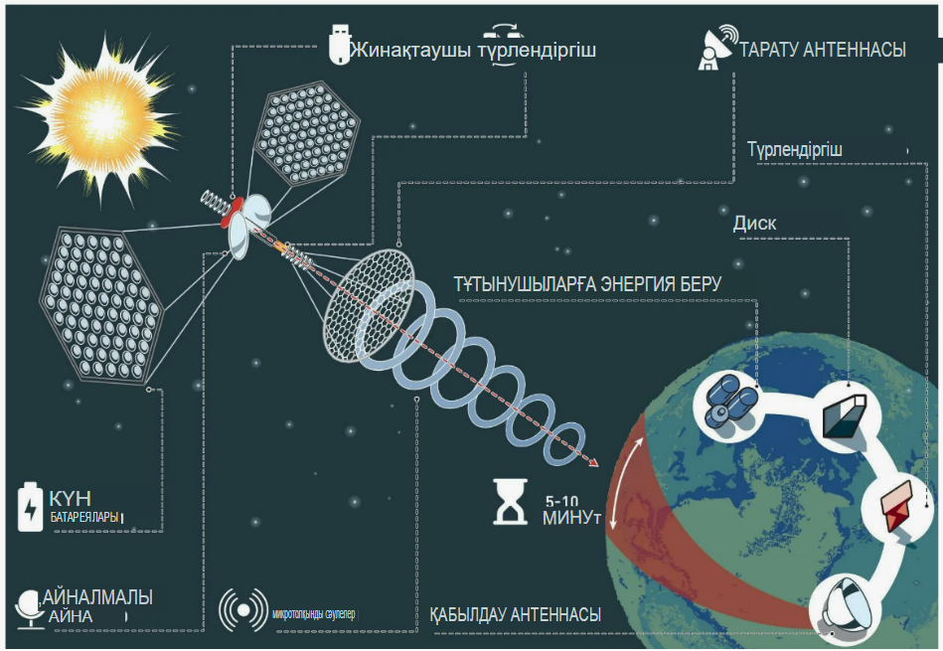
Сурет 1. Ғарыштық күн электр станциясы

Қуат тізбектеріндегі шығынды бағалау үшін ПӘК (пайдалы әсер коэффициенті) қолданылады. Бұл – кіріс қуат пен шығыс қуаттың арақатынасы. Кернеу түрлендіргіштер мен стабилизаторлар үшін ПӘК 85–95% деңгейінде болуы тиіс, әйтпесе жылу шығыны артып, жалпы жүйенің тиімділігі төмендейді. Энергия тиімділігін есептеу үшін математикалық модельдеу әдістері қолданылады. MATLAB/Simulink, Systems Tool Kit (STK), PowerSim, CubeSat Power Budget Calculator сияқты құралдар арқылы нақты орбита, күн сәулесі бұрышы, энергия тұтыну сценарийі ескеріле отырып, толық қуат моделі құрылады. Қуат тұтыну профилін оңтайландыру үшін аппараттағы әр жүйенің жұмыс уақыты мен режимі нақты жоспарланады. Белсенді жүктемелер тек қажетті кезеңде қосылады, ал қалған уақытта күту немесе ұйқы режимінде болады. Бұл әдіс – энергияны уақыт бойынша үлестіру деп аталады.
Оңтайландырудың тағы бір тәсілі – жүктеме приоритеті енгізу. Бұл әдісте байланыс, термобасқару, навигация секілді негізгі жүйелерге бірінші кезекте қуат беріледі. Басқа жүктемелер энергия жетіспеген жағдайда уақытша тоқтатылады немесе төмен қуат режимінде жұмыс істейді. Энергия тиімділігін арттыру үшін жоғары тиімді компоненттер таңдалады: мысалы, GaAs негізіндегі күн элементтері, төмен кернеу логикасымен жұмыс істейтін микроконтроллерлер, тиімді зарядтау схемалары және ақылды қуат таратушы чиптер.

Кері байланыс арқылы басқару — тиімділікке жетудің тағы бір әдісі. Бұл жүйеде сенсорлар арқылы ток, кернеу, температура үнемі өлшеніп, бағдарламалық блок осы деректерге сүйене отырып қуатты нақты реттейді. Бұл — интеллектуалды энергиямен басқарудың негізі. Оңтайландырудың маңызды бөлігі – массаны және көлемді қысқарту. Қуат жүйесі неғұрлым ықшам және жеңіл болса, соғұрлым пайдалы жүктеме үшін артық ресурс қалады. Бұл әсіресе шағын спутниктер мен CubeSat жобаларында өзекті.
Жүйені талдауда орбита динамикасы маңызды рөл атқарады. Орбитаның көлбеулігі, биіктігі, айналу кезеңі күн энергиясын өндіруге айтарлықтай әсер етеді. Сондықтан талдау тек тізбек бойынша емес, орбиталық параметрлермен бірге жүргізілуі керек. Термиялық жағдайлар да энергия тиімділігіне әсер етеді. Мысалы, аккумуляторлар суықта тиімділігін жоғалтады, ал күн панельдері қызып кетсе, кернеу төмендейді. Сондықтан термореттеу жүйелері энергияны тұрақты деңгейде ұстап тұру үшін де маңызды.
Тиімділік тек ішкі параметрлерге ғана емес, миссия талаптарына да байланысты. Кейбір миссияларда ұзақ уақыт төмен қуат режимінде жұмыс маңызды болса, басқаларында — қысқа уақыт ішінде жоғары қуат қажет болуы мүмкін. Тиімділік сол мақсатқа сай есептеледі. Энергиямен жабдықтау жүйесінің тиімділігін бағалауда бүкіл миссия бойындағы орташа ПӘК (Average Power Efficiency over Mission Life) көрсеткіші қолданылады. Бұл – жүйенің қаншалықты ұзақ әрі тұрақты жұмыс істегенінің маңызды өлшемі.
Энергияны сақтауда суперконденсаторлар, гибридті батареялар, динамикалық қуат сақтау жүйелері сияқты жаңа шешімдер енгізілуде. Бұл элементтер жоғары қуатты аз уақыт ішінде беру, разряд жылдамдығын бақылау және заряд циклін ұлғайту мүмкіндігін береді. Оңтайландырудың болашақ бағыты – автономды энергиямен басқару. Мұнда борттағы жүйе өздігінен қуат тиімділігін талдайды, қажет болса жүктемені қайта бөледі, алгоритмдерді өзгертіп, өзін-өзі реттейді. Бұл жасанды интеллектке негізделген жаңа ұрпақ жүйесі.
Қорытындылай келе, энергиямен жабдықтау жүйесінің тиімділігін талдау — бұл инженерлік, модельдік, басқару және аппараттық кешендердің өзара байланысын бағалау. Бұл талдау негізінде ғана шығынды азайтып, пайдалы қуатты барынша тиімді пайдалану мүмкін болады.

Өзін-өзі тексеруге арналған сұрақтар

1. Қуат жүйесінің тиімділігіне қандай факторлар әсер етеді?
2. Қандай математикалық модельдеу құралдары қолданылады?
3. Қуат тұтынуды оңтайландырудың қандай тәсілдері бар?
4. Термиялық жағдайлардың жүйе тиімділігіне әсері қандай?
5. Автономды басқару жүйелері энергиямен жабдықтауды қалай жақсарта алады?

